**Game Design Document:**

**THAT GAME**

Versão do Documento: 0.1

Autor: Artur Peixoto

Data: 14 março 2022

**Sumário**

**Módulo 1 - Projeto e Visão geral do Jogo** **4**

High Concept (Conceito geral) 5

Game Overview (Visão Geral do jogo) 5

Título do jogo 5

O que faz dele único? 5

Principais Gameplay Features (Recursos de Jogabilidade) 5

**Módulo 2 - Público-alvo e Plataformas** **5**

Público alvo 6

Plataforma 6

Gênero do jogo 6

Modelo de negócios 6

**Módulo 3 - Produção** **6**

Pré-alpha 6

Protótipo 7

Versão Alpha 7

Versão Beta 7

Versão Closed Beta 7

Versão Release Candidate 7

Versão Gold 7

**Módulo 4 - Jogabilidade I: OCR e 3Cs** **7**

OCR 7

Objetivo 8

Desafio 8

Recompensas 8

3Cs 8

Câmera 8

Personagem 8

Controle 8

**Módulo 5 - Jogabilidade II: Regras e Estrutura do Jogo** **8**

Quais as principais habilidades exigidas no jogo? 8

Que tipo de experiência você quer passar com o seu jogo? 9

Quais motivações você vai apresentar para os seus jogadores? 9

**Módulo 6 - Jogabilidade III: Fluxo** **9**

Para garantir a variedade e ritmo do jogo, quais são as suas mecânicas auxiliares e modificadores no jogo? 10

Quais são as recompensas no jogo? 10

Quais são os seus inimigos e desafios no jogo? 10

Qual o tipo de fluxo do seu jogo? 10

**Módulo 7 - Jogabilidade IV: Sistema e Protótipo** **10**

Faça uma lista com o mínimo de 3 Signs (sinais) e 3 Feedbacks (retornos) do seu jogo 11

Se você fosse criar o protótipo do seu jogo, quais as 3 mecânicas que você gostaria de validar? 11

**Módulo 8 - Mecânicas** **11**

Descreva a mecânica principal do seu jogo 12

Liste 3 regras do seu jogo 12

Liste 3 parâmetros que você vai utilizar na sua mecânica principal 12

**Módulo 9 - Level Design I: Tutorial e Progressão** **12**

Qual tipo de tutorial você vai utilizar e porquê? 13

Liste 3 tipos de Power-ups que você irá utilizar no seu jogo 13

**Módulo 10 - Level Design II: Níveis de Dificuldade** **13**

Liste 3 exemplos de “Nível de poder” que você irá utilizar no seu jogo 14

Liste 1 habilidade de “Nível de habilidade” que o seu jogo irá exigir dos jogadores 14

**Módulo 11 - Level Design III: Comportamento dos Inimigos** **14**

Liste 1 exemplo de “Máquina de estado finita” com 3 um comportamento dentro do seu jogo 14

**Módulo 12 - Level Design IV: Balanceamento** **15**

Liste 3 sistemas de mecânicas que poderão ser balanceados no seu jogo 15

**Módulo 13 - História e Narrativa** **16**

Em até 2 parágrafos, resuma como será a história de seu jogo 16

**Módulo 14 - Arte** **17**

Descreva em 1 parágrafo como será o estilo visual do seu jogo e quais as suas referências 17

**Módulo 15 - UI/UX** **18**

Descreva quais são as principais informações (HUD) que serão apresentadas para os jogadores na tela principal do jogo 18

**Módulo 16 - Programação** **19**

Liste em ordem de importância, quais são os principais elementos que você irá considerar ao utilizar uma engine e por quê? 19

**Módulo 17 - Música e Efeitos Sonoros** **20**

Descreva em 1 parágrafo como será o estilo musical do seu jogo e quais as suas referências 20

**Módulo 18 - QA (Testes)** **21**

Liste os 3 principais itens do seu jogo que você quer testar e por quê? 21

**Módulo 19 - Atividades Interpessoais** **22**

Liste 3 atividades interpessoais que você acredita serem vitais para o trabalho em equipe e por quê? 22

**Módulo 20 - Criando seu próprio GDD** **23**

Revisar todos os exercícios passados e faça atualizações e ajustes caso seja necessário 23

**Módulo 21 - Apresentando seu projeto** **24**

Quais foram os principais aprendizados que você teve no curso e o que você espera do futuro trabalhando com games? 24

# **Módulo 1 - Projeto e Visão geral do Jogo**

## *High Concept* (Conceito geral)

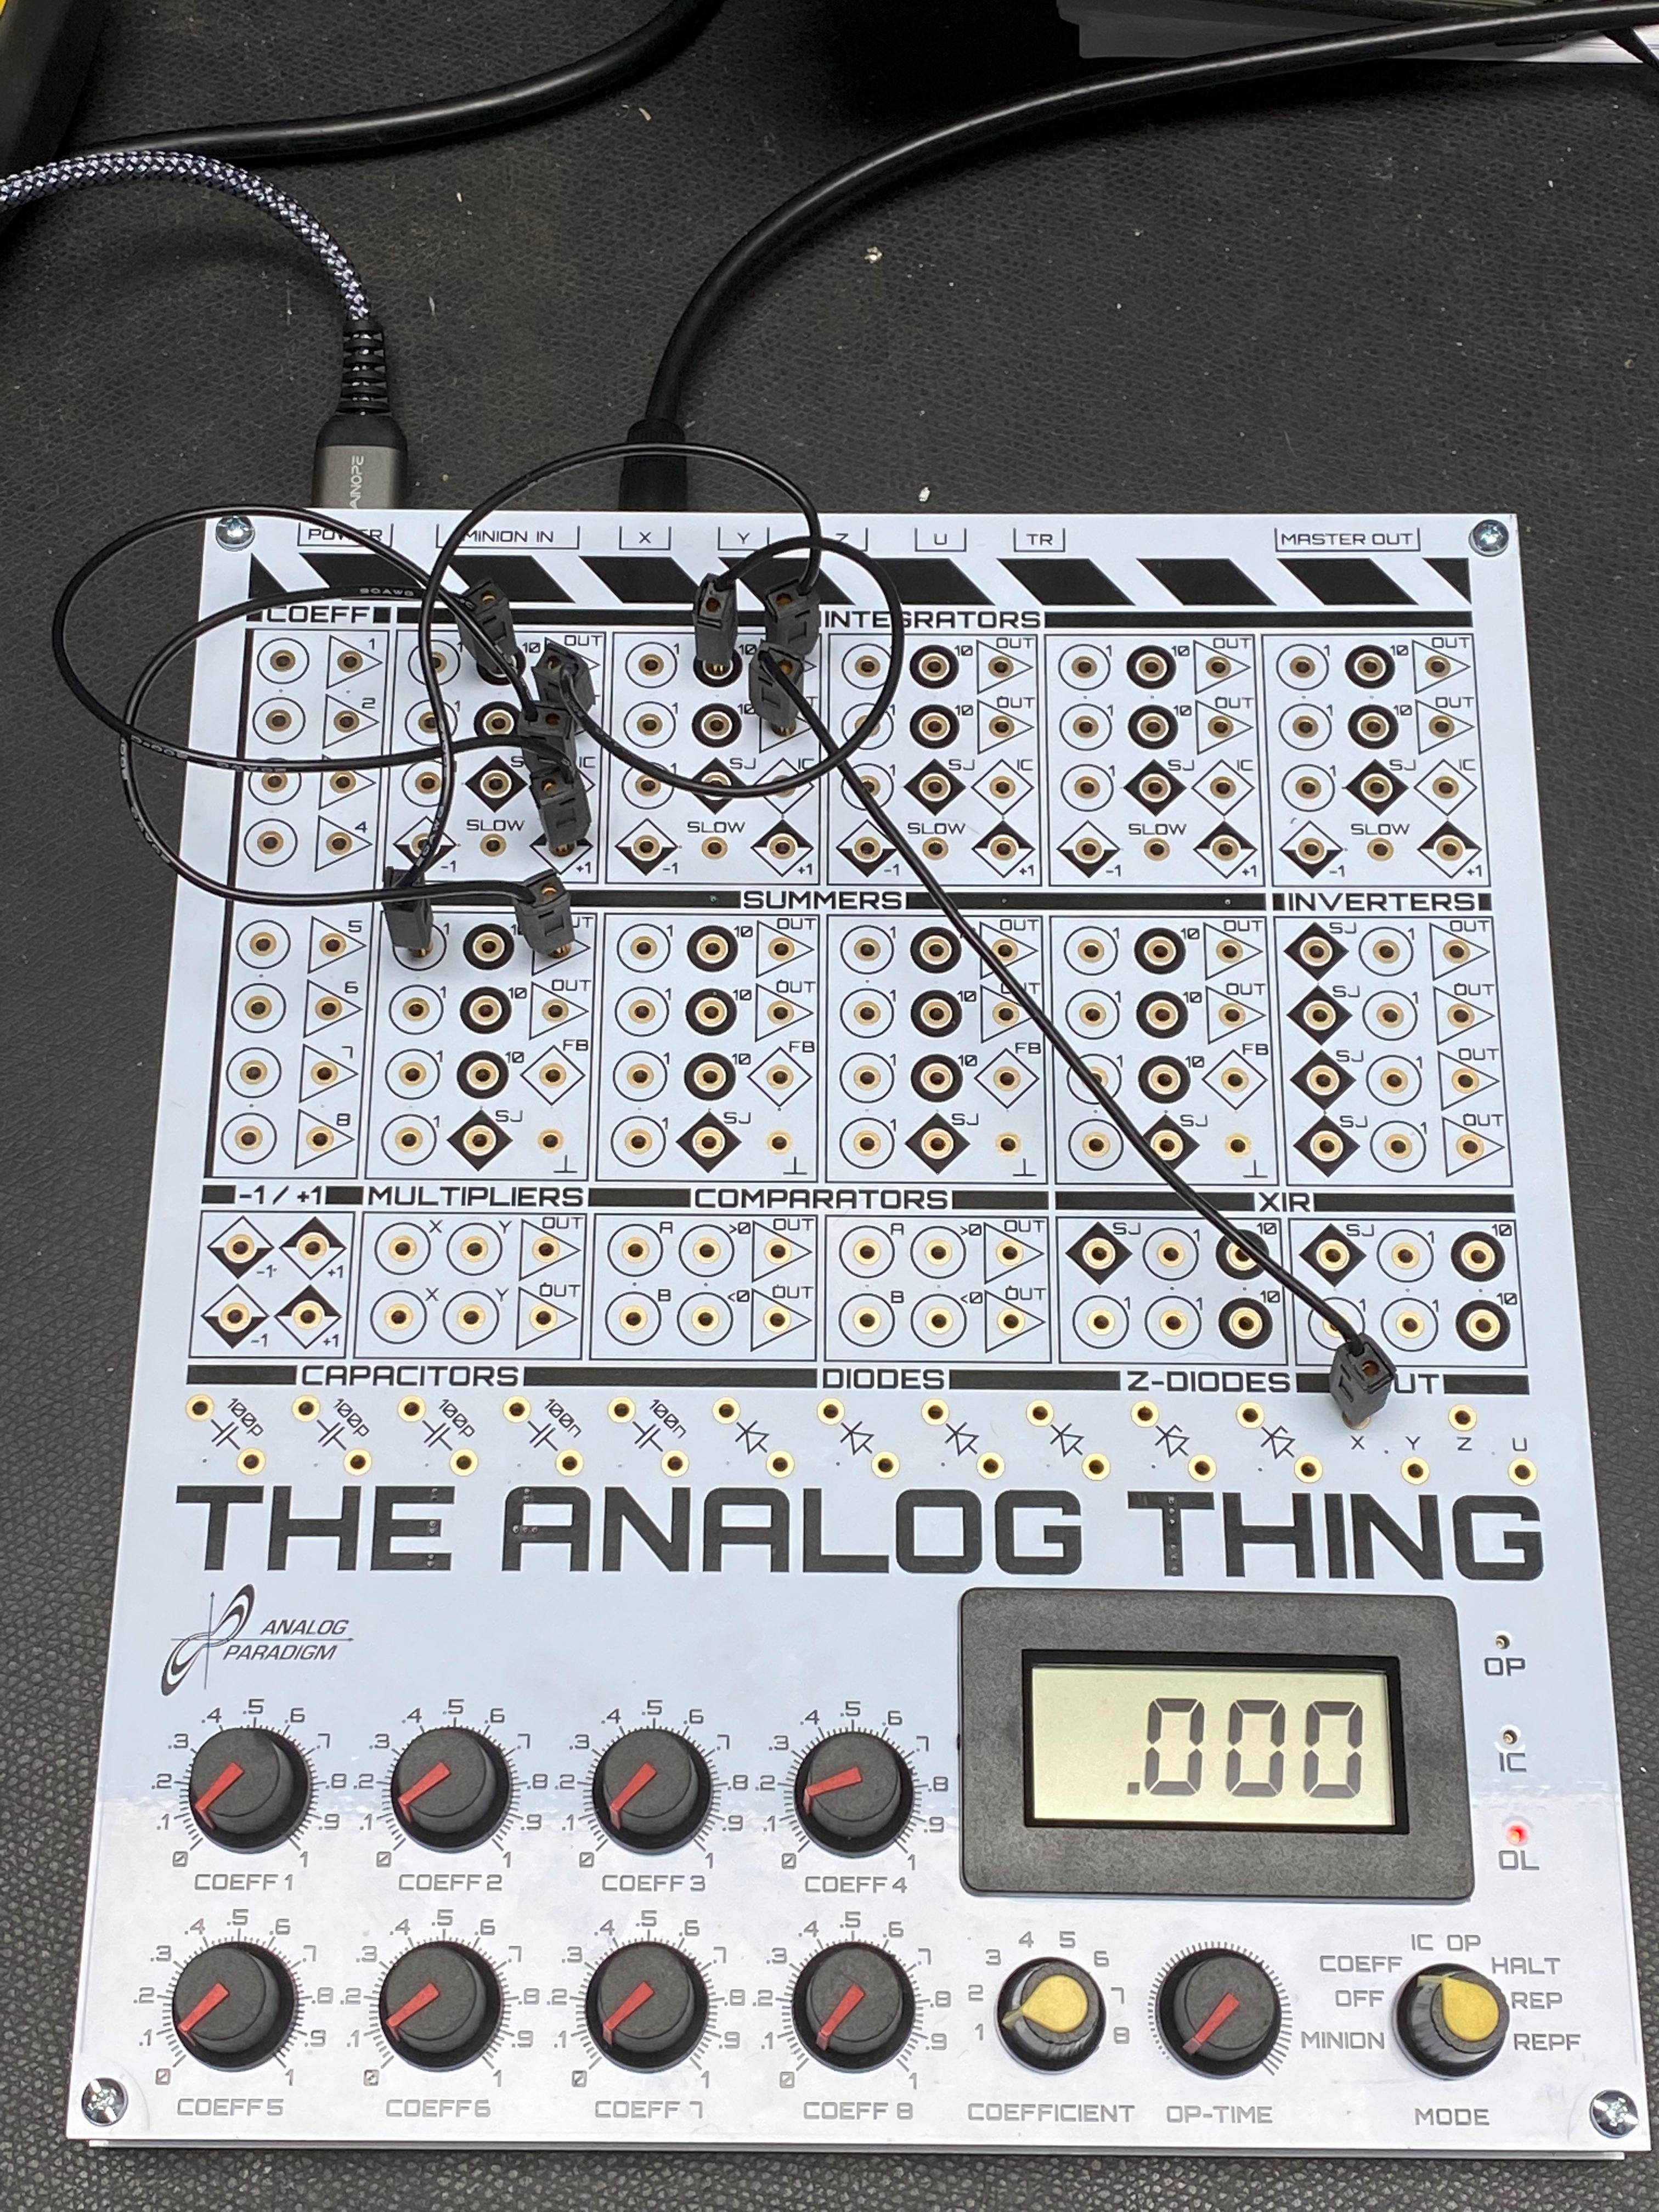 THAT GAME é jogo puzzle de mundo aberto cujas mecânicas são baseadas na simulação da plataforma de computação analogica engenharia, sobrevivência e manutenção de recursos, ambientado num mundo onde o jogador tem a possibilidade de brincar com uma versão virtual da plataforma de computação analógica como sua ferramenta principal para projetar circuitos de controles, e com eles, construir e controlar dispositivos robóticos, afim de desenvolver suas próprias linhas produção automatizadas, e vencer desafios enquanto se proteger da vida selvagem agressiva em um planeta estranho, enquanto investiga um desaparecimento bizarro.

## *Game Overview* (Visão Geral do jogo)

THAT é um projeto (real) de computador analogico, open souce. Ele é capaz de simular fenomenos naturais (equações diferenciais, mas não vou entrar nisso) e tambem controla-los. Trata-se de um paradigma de computação alternativo a computação digital.

Inspirado em jogos estilo Zachtronics e Factorio, THAT GAME é um jogo que gira em torno de explorar o potencial do uso do THAT o colocando em um ambiente virtual seguro e que fomenta e desafia a criatividade do jogador.

O contexto do jogo ainda não está completamente definido, mas provavelmente seria um ou num contexto semelhante ao de Factorio, onde o jogador é um engenheiro que se ve em um planeta desolado, e que constroi e automatiza linhas de montagem afim de eventualmente construir um foguete para fugir do planeta ou poderia ser so uma série níveis constituidos de desafios baseados na mecânica principal.

No jogo, há multiplas "lentes" ou "visores". No visor básico, há o mundo físico (do jogo). Nele, o jogador pode montar robos usando de motores, pinceis de materiais (como os em little big planet), sensores e outros dispositivos, que supostamente resolveriam a algum desafio. No segundo visor, o jogador pode criar controladores baseados em THATs e inseri-los e conecta-los a suas invencoes, para faze-las se comportar como ele quiser.

Parte do charme do jogo é ser baseado e transponivel para o mundo real: o THAT é um computador analógico real. Baseariamos-nos no potente motor físico da Unity. A diferença com a realidade seria que o ambiente de simulação seria idealizado e extremamente rico em recuros, mas tudo que for criado la dentro poderia existir na realidade tambem.

O jogo talvez venha a ser "de nicho" por conta de se basear no gosto do jogador por inventar soluções de engenharia, mas outros jogos, como infinifactory, screeps, factorio, little big planet (modo criativo), conseguiram cativar seu publico a partir desse gosto.

## Título do jogo

THAT GAME

(TH)e   
 (A)nalog   
 (T)hing   
   
 (G)eneral   
 (A)pplication   
 (M)odelling   
 (E)nviroment

## O que faz dele único?

O jogo é baseado no prazer da engenharia e de sua aplicação. Ele apresentaria a aplicação num ambiente desafiodor e criativo sob um novo paradigma de processamento de informaÃ§Ãµes, mas sem os limites da realidade, como preÃ§o para conseguir esses dispositivos ou a dificuldade de analisa-los sem as ferramentas apropriadas.

Além disso, o jogo se basearia em ser "recriavel". Há poucas regras realmente fundamentais, e todas as outras são construidas a partir destas. Isso quer dizer que, por exemplo, se o jogo recompensar o jogador com um dispositivo, o jogador poderia examinar o funcionamento desse dispositivo para criar uma versão sua a partir do zero.

## Principais *Gameplay Features* (Recursos de Jogabilidade)

Essencial:

O jogo aconteceria com o personagem tendo acesso a certas telas, nas quais há ferramentas para cada tipo de desenvolvimento que ele possa querer. Estas são

- Tela de desenvolvimento de circuitos THAT, quantos quiser, da complexidade que o jogador quiser, sem limites de tamanho .

- Tela de desenvolvimento de partes fÃ­sicas, robos, atuadores (num ambiente semelhante ao de little big planet)

- Tela principal, mostrando o mundo físico do jogo normalmente.

BÃ¡sica:

Lista de desafios para avancar no jogo

O jogador pode ver informaÃ§Ãµes da sua soluÃ§Ã£o durante a execuÃ§Ã£o.

Especial:

Desafios secundarios, para testar a performance tem como recompensa alguns dispositivos ajudantes ou materiais estÃ©ticos.

Extra:

Captura de arquitetura:

As vezes, para implementar adequadamente um controlador, eh necessÃ¡rio ter um modelo dele no papel. O jogador poderia usar uma caixa de seleÃ§Ã£o para "tirar uma foto" e o resultado de alguma coisa, como um braco robÃ³tico, e o resultado seria um circuito THAT que simula aquele braco robotico.

Biblioteca de projetos:

Parte do apelo do jogo se baseia no prazer em automatizar as coisas. Reuso é importante. O jogador poderia capturar seus projetos em uma ferramente. Eles apareceriam num "livro de projetos" e poderiam simplesmente cola-lo para usarem quantas vezes quiserem.

# **Módulo 2 - Público-alvo e Plataformas**

## Público alvo

Nicho de jogadores de jogos estilo zachtronics, ou seja, aqueles que gostam de puzzles com temática e mecânicas relacionadas a áreas da engenharia ou outras areas STEM, como física ou engenharia de software.

Possívelmente, a maioria dos jogadores já trabalha ou estuda na área há tempo suficiente para ter certo apego a ela, e portanto, são mais adultos, comecando dos 22 anos, mas não são muito mais velhos que 30 anos, uma vez que a geração anterior não tem tanta familiaridade com a tecnologia ou com jogos.

Supõe-se um público midcore, e com acesso a computadores, provavelmente laptops (que eles teriam para suas ferramentas profissionais ou pesquisas). Pode ser que, por se tratar de um publico com gosto por resolução de problemas, haja uma parcela hardcore considerável.

Apesar de, em áreas da engenheria, haver uma maioria de público masculino, há uma movimentação na inclusão de mais mulheres e a temática técnica e puzzle do jogo, além de seu público mais adulto tornam esse aspecto irrelevante, e portanto, não há preferência por gênero.

Novamente, por conta do aspecto técnico do jogo, há uma certa universalidade no jogo, e portanto, deve ser global. Numa segunda análise, poder-se-ia supor, no entanto, que a grande maioria dos jogadores viriam de países mais industrializados, onde o ensino e o trabalho técnico são mais comuns e talvez fosse interessante ajustar o jogo para suas culturas, mas como não há um padrão cultural além do técnico, esse fator não é tão relevante.

## Plataforma

A plataforma principal do jogo deve ser no PC, pois

a) Considerando que o jogo envolve muita criação e reuso, ele pode vir a cobrar do hardware alvo de formas bem variáveis (por exemplo, certa arquitetura criada pelo jogador Frank é mais extensa, mas otimizada computacionalmente, e portanto, exigiria mais RAM).

b) Além disso, o autor acredita que teclado e mouse são a forma mais flexivel de entrada, o que seria adequado facilitar a interação complexa com o jogo.

c) É possível que o jogo ganhe muito valor com mods criados pela comunidade.

## Gênero do jogo

Quebra-cabeça e simulação são os principais gêneros, mas tem-se também:

Construção

Manutenção de recursos

Por fases

## Modelo de negócio

Demo, uma vez que o apelo do jogo jaz principalmente nas suas mecanicas, e assim, se um possivel comprador tiver contato com estas, há uma chance maior deste vir a compra-lo. Além disso, jogos semelhantes, como MHRD, TIL-100, Factorio, Satisfactory todos usam o modelo demo.

Freemium não funcionaria bem, pois,

a) Como trata-se de um jogo mais complexo, pode-se supor que sua UI seria um tanto cheia por natureza. Ads adicionam poluição visual e, nessa situação, poderia realmente incomodar o jogador.

b) Colocar certas mecânicas facilitadoras atrás de uma parede de pagamento pode vir a tornar a experiencia do jogador debilitada ou enfadonha, o que tornaria o jogo frustrante, e faria o jogador abandonar o jogo, ao invés de querer mais.

# **Módulo 3 - Produção**

## Pré-*alpha*

No pre-alpha, define-se as ideias fundamentais do jogo, e com elas, o que os testes devem analisar, alem dos requisitos para a producao.

## Protótipo

O prototipo implementa a mecanica fundamental do jogo, para ver se ela eh valida.

## Versão *Alpha*

Tem-se os primeiros testes tecnicos, debugging e o balanceamento do jogo, que pode vir a adicionar alguma feature.

## Versão *Beta*

Nao ha mais adicao de conteudo a partir daqui, e tem-se um grande numero de testes, alem de um pouco mais de balanceamento

## Versão *Closed Beta*

O jogo eh liberado para testes fora da equipe de desenvolvimento, para alguns membros do publico alvo, mas de forma controlada, afim ouvirmos seu feedback

## Versão *Release Candidate*

O jogo ja está praticamente pronto, bastando “aparar algumas arestas”

## Versão *Gold*

É a versão final. Há o lançamento e um grande número de jogadores. Pode-se encontrar bugs.

# **Módulo 4 - Jogabilidade I: OCR e 3Cs**

## 3Cs

### Câmera

O jogo se passa em 3 views principais, dessa forma, precisa-se descrever a camera em cada uma delas:

- View Padrão:

Na view padrão, o jogador interage com o mundo do jogo.

Limitar o jogo ao espaco 2D poderia prejudicar a jogabilidade, uma vez que todas as mecanicas teriam que existir em 2D. No entanto, o espaco 3D pode ser muito complexo, e as distorcoes geometricas causadas pela visao perspectiva poderia piorar a percepcao do jogador. Numa situacao onde quer-se que ele esteja distraido com suas invencoes, isso poderia deixa-lo frustrado. O ideal, portanto, seria uma visao intermediaria entre 2D e 3D, e a visao isometrica atende esse criterio.

Escolheu-se a visão assim porque ela permite visualizar um mundo tridimensional sem que o jogador tenha, prejudicada, a sua percepcao de comprimento e angulos por conta da distorcao causada por um ponto de fuga. Compare as figuras a seguir renderizadas no Blender. 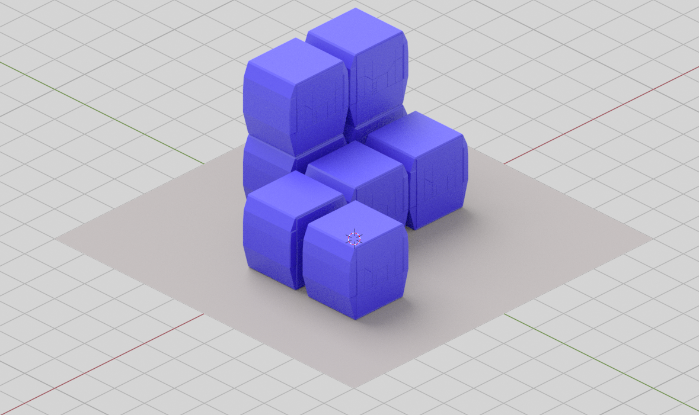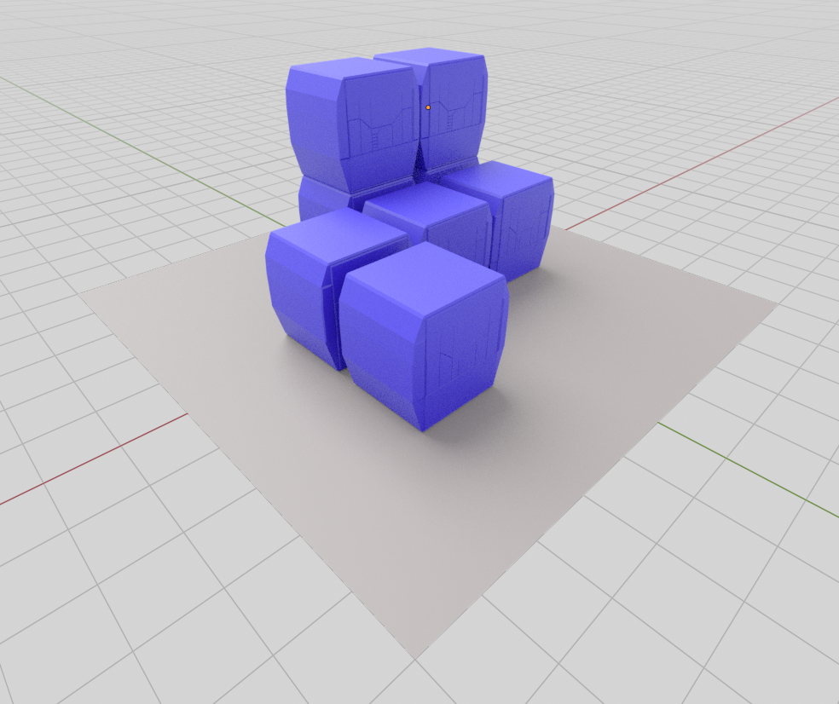Veja que na figura acima, percebe-se de imediato que eles sao cubos de mesmo tamanho e estao alinhados, e que os cubos atras da fileira do meio são visíveis. Essas informações também podem ser vistas na figura abaixo, mas não tão claramente, nem com tanta confianca.

Alem disso, o autor acredita que essa visão ajuda a reforcar a estetica e o contexto tecnico do jogo, ao apresentar o mundo de uma forma mais geometrica, como que mais analitica

Na view principal do jogo, a camera seguirá o personagem, sendo assim, um caso de camera de rastreamento. Dara-se ao jogador o comando de gira-la mais ou menos 45 graus verticalmente.

- View de Projeto Mecânico:

Na view de projeto mecânico, a camera tem o mesmo tipo de visão, mudando apenas no fato que não haverá a figura do personagem, e o espaço é reduzido (tudo reside num cubo de 1mx1m, por exemplo). Pode-se enxerga-la como se fosse do ponto de vista do personagem, enquanto ele esta montando as invenções.

- View de projeto de circuitos:

Essa view é diferente, 2d e com a posicao e zoom controlados pelo jogador, como se fosse o canvas de algum software profissional. Além disso, também não há a figura do personagem.

### Personagem

O personagem dentro do jogo servira apenas para canalizar a interacao do jogador com o mundo do jogo em algum ponto, e portanto, nao tem necessidade de ter personalidade propria. Nessa situacao, usara-se uma figura humana com poucas opcoes de personalizacao e que se comporta como “protagonista silencioso”.

Existe a possibilidade de o protagonista tambem ser representado por um robo humanoide de aparencia carismatica, mas neutra, ao inves de um humano em si.

### Controle

Na base da tela, ha uma barra de ferramentas, na qual o jogador acessa as ferramentas e items. As ferramentas disponiveis dependem da tela em que o jogador esta, mas o controle basico se baseia em selecionar algo desta barra e aplica-lo com o cursor.

Os slots dessa barra podem ser selecionados pelo cursor ou com as teclas numericas de 1-9.

O jogador pode movimentar seu personagem usando WASD, e barra de espaco para pular e, posteriormente usar seu jetpack.

Pressionando Q, o jogador limpa seu cursor de qualquer ferramenta selecionada. Ele, entao, pode interagir com os elementos do jogo usando o botao esquerdo do mouse. Informacoes extras e o modo de edicao podem ser acessadas clicando com o botao direito sobre os objetos.

Optou-se por mouse e teclado pela quantidade de entradas que esses permitem.

## OCR

### Objetivo

O jogo eh dividido em capitulos, e os capitulos sao divididos em fases. Apesar dos capitulos serem lineares, isto eh, o jogador precisa finalizar um para comecar o proximo, as fases de um capitulo podem ser concluidas e sao apresentadas sem ordem. Para avancar de um capitulo ao proximo, o jogador deve concluir um certo numero de desafios daquele capitulo (ou seja, ele nao precisa concluir todos os desafios). De forma geral, cada capitulo visa ensinar alguma mecanica principal e testar a habilidade do jogador com ela.

Cada fase eh definida por um desafio. O desafio podera variar em forma e intensidade, mas eh sempre algo que deve ser resolvido pelo jogador usando alguma engenhoca. O objetivo do jogador eh, entao vencer os desafios para avancar os capitulos

Um exemplo de desafio poderia ser algo do tipo

"ha uma barra de ferro no chao. O jogador deve criar alguma maquina que a levante a uma altura qualquer, mas sem move-la horizontalmente (sem mover exatametne eh impossivel, entao aqui, ha um limite de, digamos, 1mm) ou rotaciona-la em qualquer eixo" - Esse desafio, por exemplo, poderia servir para testar a habilidade do jogador de criar mecanismos precisos.

Outros objetivos pessoais podem incluir ter acesso a todas as ferramentas e opcoes esteticas do jogo, afim de ter criacoes muito bonitas ou muito elegantes, e compartilhar ela com outros jogadores.

### Desafio

Planejados:

Como ja foi descrito anteriormente, os desafios variam de uma fase para a outra. De fato, essa variedade eh o que separa uma fase da outra. Apesar de poderem variar bastante em tematica, todos os desafios ainda se baseiam na mecanica de engenharia do jogo, e portanto, sao basicamente desafios de raciocinio e planejamento.

Eles sao baseados, geralmente, em executar alguma tarefa enquanto atende a algum conjunto de requisitos. Havera, no entanto, desafios extras em cada fase, nos quais ha requisitos a se atender mais exigentes.

Objetivos pessoais:

Depois de completar o objetivo basico de uma fase, o jogador tera acesso a um placar, no qual ele pode ver e comparar a performance da sua solucao com as das solucoes de outros jogadores que ja completaram essa fase em algum momento. Ele pode escolher enviar sua solucao a esse projeto, afim de aparecer no placar. Isso servira, em parte, como um desafio extra aos jogadores.

No desafio da barra de ferro, por exemplo, o jogador pode ter conseguido criar um mecanismo cujo erro horizontal maximo foi de 0.8mm (dentro do requerimento de 1mm), mas ele viu, no placar, que houve um jogador que conseguiu manter dentro de 10 micrometros (0.01mm), um feito impressionante.

O jogador pode ficar intrigado, se questionando como alguem conseguiu uma precisao tao alta, e comeca a trabalhar em possiveis solucoes para isso, desafiando-se a pelo menos alcancar, por exemplo, 50 micrometros (0.05mm).

### Recompensas

Ao final de cada fase, o jogador pode ganhar ferramentas, dispositivos, materiais ou projetos. O tipo de recompensa disponivel para cada fase estara visivel no menu de selecao. Detalhes da recompensa em si, nao

A ideia principal eh que ao se deparar com um capitulo novo, o jogador ira experimetnar as fases dele. Algumas podem ser, inicialmente, dificeis de se criar uma solucao com os recursos que ele tem no momento, mas ele pode optar por outras fases mais simples, onde ele conseguiria recursos que seriam adequadas para resolver as fases que anteriormente eram mais dificeis.

Note, no entanto, que esses recursos nao sao necessariamente melhores. AO inves disso, eles diferem em seus parametros, dando mais variedade ao que o jogador pode criar. Motores, por exemplo poderiam ser rapidos e fracos ou fortes e lentos, ou fortes e rapidos, mas que exigem MUITA energia para funcionar.

Por exemplo, o jogador tenta uma certa fase F1. Ela consiste em lancar certos objetos pesados a uma certa distancia. Na primeira vez que o jogador tentar essa fase, ele tem acesso a, por exemplo, os materiais "plastico" e "liga de aco". Eh possivel criar uma solucao com ambos, mas ela nao eh simples, pois o plastico nao eh forte o suficiente para levantar esses objetos, e a liga de aco eh, mas ela eh muito pesada e o jogador nao tem acesso a motores tao fortes e tao rapidos para conseguir movimenta a grande estrutura de metal.

O jogador tenta, mas decide ver as outras fases do capitulo disponiveis primeiro, e nota que uma delas disponibiliza um novo tipo de material. Essa fase eh mais facil de se executar com o que ele tem, e ele eh recompensado com a "liga de aluminio". Aluminio eh um metal mole e muito leve. E serve perfeitamente como um intermediario entre plastico e aco.

Em engenharia, de forma geral, raramente tem-se uma ferramenta ou dispositivo ou solucao perfeitametne melhor que outro. Ao inves disso, cada um atende melhor um conjunto de situacoes, e o jogo deve refletir isso, tanto nos desafios propostos quanto nas recompensas. Outras recompensas poderiam ser projetos de mecanismos, ou certas ferramentas esteticas, como pintura em linhas pretas e laranjas metalizadas.

# **Módulo 5 - Jogabilidade II: Regras e Estrutura do Jogo**

## Quais as principais habilidades exigidas no jogo?

< Escreva aqui >

## Que tipo de experiência você quer passar com o seu jogo?

< Escreva aqui >

## Quais motivações você vai apresentar para os seus jogadores?

< Escreva aqui >

# **Módulo 6 - Jogabilidade III: Fluxo**

## Para garantir a variedade e ritmo do jogo, quais são as suas mecânicas auxiliares e modificadores no jogo?

< Escreva aqui >

## Quais são as recompensas no jogo?

< Escreva aqui >

## Quais são os seus inimigos e desafios no jogo?

< Escreva aqui >

## Qual o tipo de fluxo do seu jogo?

< Escreva aqui >

# **Módulo 7 - Jogabilidade IV: Sistema e Protótipo**

## Faça uma lista com o mínimo de 3 *Signs* (sinais) e 3 *Feedbacks* (retornos) do seu jogo

< Escreva aqui >

## Se você fosse criar o protótipo do seu jogo, quais as 3 mecânicas que você gostaria de validar?

< Escreva aqui >

# **Módulo 8 - Mecânicas**

## Descreva a mecânica principal do seu jogo

< Escreva aqui >

## Liste 3 regras do seu jogo

< Escreva aqui >

## Liste 3 parâmetros que você vai utilizar na sua mecânica principal

< Escreva aqui >

# **Módulo 9 - Level Design I: Tutorial e Progressão**

## Qual tipo de tutorial você vai utilizar e porquê?

< Escreva aqui >

## Liste 3 tipos de Power-ups que você irá utilizar no seu jogo

< Escreva aqui >

# **Módulo 10 - Level Design II: Níveis de Dificuldade**

## Liste 3 exemplos de “Nível de poder” que você irá utilizar no seu jogo

< Escreva aqui >

## Liste 1 habilidade de “Nível de habilidade” que o seu jogo irá exigir dos jogadores

< Escreva aqui >

# **Módulo 11 - Level Design III: Comportamento dos Inimigos**

## Liste 1 exemplo de “Máquina de estado finita” com 3 um comportamento dentro do seu jogo

< Escreva aqui >

# **Módulo 12 - Level Design IV: Balanceamento**

## Liste 3 sistemas de mecânicas que poderão ser balanceados no seu jogo

< Escreva aqui >

# **Módulo 13 - História e Narrativa**

## Em até 2 parágrafos, resuma como será a história de seu jogo

< Escreva aqui >

# **Módulo 14 - Arte**

## Descreva em 1 parágrafo como será o estilo visual do seu jogo e quais as suas referências

< Escreva aqui >

# **Módulo 15 - UI/UX**

## Descreva quais são as principais informações (HUD) que serão apresentadas para os jogadores na tela principal do jogo

< Escreva aqui >

# **Módulo 16 - Programação**

## Liste em ordem de importância, quais são os principais elementos que você irá considerar ao utilizar uma engine e por quê?

< Escreva aqui >

# **Módulo 17 - Música e Efeitos Sonoros**

## Descreva em 1 parágrafo como será o estilo musical do seu jogo e quais as suas referências

< Escreva aqui >

# **Módulo 18 - QA (Testes)**

## Liste os 3 principais itens do seu jogo que você quer testar e por quê?

< Escreva aqui >

# **Módulo 19 - Atividades Interpessoais**

## Liste 3 atividades interpessoais que você acredita serem vitais para o trabalho em equipe e por quê?

< Escreva aqui >

# **Módulo 20 - Criando seu próprio GDD**

## Revisar todos os exercícios passados e faça atualizações e ajustes caso seja necessário

< Escreva aqui >

# **Módulo 21 - Apresentando seu projeto**

## Quais foram os principais aprendizados que você teve no curso e o que você espera do futuro trabalhando com games?

< Escreva aqui >